Št.: ZZ-ZK/0131-012-2017
Datum: 21. decembra 2017

ČLANICAM IN ČLANOM OZSČ LAŠKO
VABLJENIM GOSTOM

Na podlagi 18. člena statuta Območnega združenja slovenskih častnikov Laško in v skladu s sklepom 20. redne, razširjene seje Predsedstva OZSČ Laško,
vas vabimo

NA REDNI ZBOR ČLANOV

v petek, 16. februarja 2018 ob 17.00 uri
v gostilni »BEZGOVŠEK«, Trubarjevo nabrežje 31, Laško

Predlog dnevnega reda:
- Otvoritev in pozdrav
- Izvolitev organov zbora
- Poročilo o delu OZSČ Laško za leto 2017
- Poročilo o finančnem poslovanju za leto 2017
- Poročilo nadzornega odbora
- Razprava po poročilih in sprejem poročil
- Obravnava in sprejem načrta dela in finančnega načrta za leto 2018
- Volitve predsedstva, nadzornega odbora in častnega razsodišča za mandatno dobo 2018 - 2022
- Beseda gostov
- Podelitev priznanj in izkaznic
- Razno
Zaradi lažje organizacije prosimo, da nam svojo udeležbo javite na elektronski naslov: ozsclasko@gmail.com oziroma na telefonski številki: 041-405-113 (Zvone) ali 070-394-150 (Kondi).

Prijetne praznične dni in vse dobro v 2018. letu!

Častniški pozdrav! OZSČ LAŠKO
Stotnik ZVONKO ZOREC
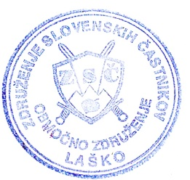
Vabljeni: PREDSEDNIK
- članice in člani OZSČ Laško 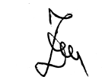
- Predsedstvo ZSČ
- župana občin Laško in Radeče
- sosednje in sorodne domoljubne
ter veteranske organizacije
- predstavniki Slovenske vojske in Slovenske policije
- predstavniki javnih medijev

